🎨 [SKALA Mini Project] 와이어프레임 설계서 (Wireframe Specifications)
**프로젝트명**: 남이 차린 밥상 (Nam-Bapsang)
**과정명**: SKALA Full-stack Engineering 웹 서비스 개발 Mini Project
**지도강사**: 권기창 강사님 (SK 주식회사 AX)
**작성자**: 박세웅 (Full-Stack Engineer)
**작성일자**: 2026-08-19
**버전**: v1.0 (최종 실배포 검증 완료)
---
1. 개요 및 와이어프레임 설계 원칙
본 와이어프레임 설계서는 **SKALA 미니프로젝트 가이드라인(Slide 8~11)**에 따라 UI 요소의 레이아웃, 그리드 규격, 사용자 인터랙션 및 화면 흐름(Flow)을 명확히 정의합니다.
- **그레이스케일(Grayscale) 기반 레이아웃 배치**: 와이어프레임 단계에서는 디테일한 컬러나 그래픽을 배제하고 정보 구조, 레이아웃, UX 흐름에 집중함.
- **화면 식별자 및 번호 매기기**: 각 화면 및 UI 컴포넌트에 번호(① ~ ⑫)를 부여하여 요구사항 정의서(`REQ-F-xxx`)와 1:1 교차 검증이 가능하도록 구성함.
---
2. 📱 [SCR-MAIN-001] 메인 반찬 피드 와이어프레임
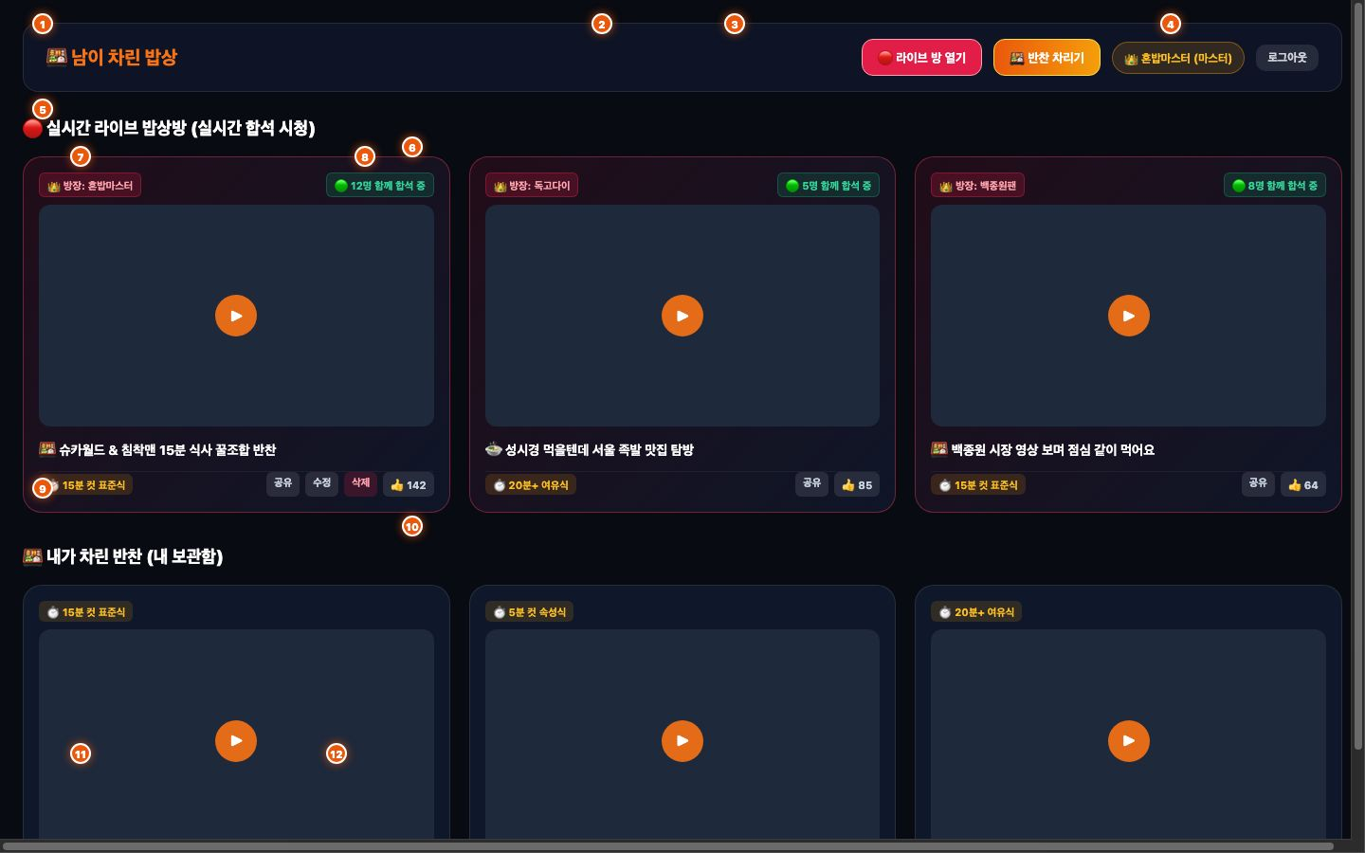
📋 컴포넌트 상세 규격 및 번호별 인덱스 (Callout Index)
번호 (NO) | UI 컴포넌트 명칭 | 인터랙션 / 동작 로직 | 관련 화면 ID | 요구사항 ID
① | Clean Navigation | 서비스 상단 글로벌 내비게이션 바. 서비스 로고, 라이브 개설 및 반찬 차리기 모달 트리거 버튼 배치 | SCR-MAIN-001 | REQ-F-004
② | Service Logo | 클릭 시 메인 피드로 이동 (`/`) | SCR-MAIN-001 | REQ-F-004
③ | Search Bar | 유튜브 키워드 검색 입력 필드. 검색어 입력 후 Enter 시 키워드 파싱 실행 | SCR-CREATE-001 | REQ-F-002
④ | User Profile Badge | 현재 로그인된 사용자 닉네임 및 권한 뱃지 (`👑 마스터` 또는 `👤 일반`) 표시 | SCR-MY-001 | REQ-F-001
⑤ | Section 1: Live Rooms | 현재 실시간으로 열려있는 합석 라이브 방 카드 섹션 | SCR-MAIN-001 | REQ-F-004
⑥ | Live Room Cards | 클릭 시 해당 룸의 비디오 플레이어 및 라이브 채팅 패널 오픈 | SCR-LIVE-001 | REQ-F-006
⑦ | Live Room Badges | `LIVE` 뱃지 및 식사 시간 태그 (`⏱️ 15분 컷 표준식` 등) 표시 | SCR-MAIN-001 | REQ-F-003
⑧ | Participant Count | `🟢 N명 함께 합석 중` WebSocket 실시간 활성 시청자 수 카운팅 표기 | SCR-LIVE-001 | REQ-F-008
⑨ | Section 2: My Storage | 사용자가 차린 반찬 및 개설한 라이브 방이 저장되는 보관함 섹션 | SCR-MY-001 | REQ-F-009
⑩ | My Storage Cards | 내가 생성한 밥상 카드. 썸네일, 제목, 총 러닝타임 표기 | SCR-MY-001 | REQ-F-009
⑪ | Duration Badges | 총 영상 러닝타임 계산 뱃지 (`14:22` = 14분 22초) | SCR-MAIN-001 | REQ-F-003
⑫ | Action Buttons | `[공유]` 클립보드 링크 복사, `[삭제]` 작성자/마스터 전용 원터치 삭제 | 메인 피드 갱신 | REQ-F-010

---
3. 📱 [SCR-LIVE-001] 실시간 라이브 동영상 플레이어 & 채팅 패널
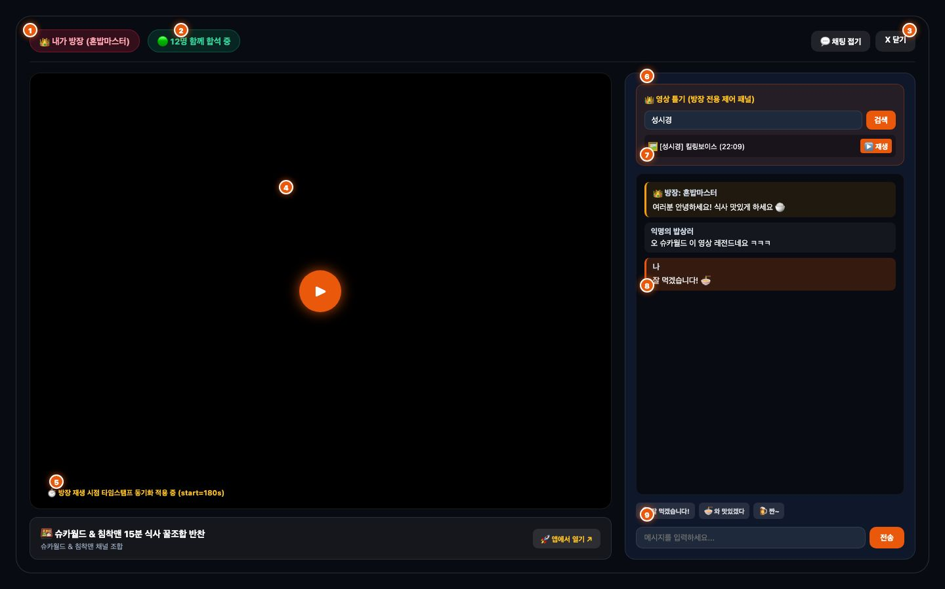
📋 컴포넌트 상세 규격 및 번호별 인덱스 (Callout Index)
번호 (NO) | UI 컴포넌트 명칭 | 인터랙션 / 동작 로직 | 관련 화면 ID | 요구사항 ID
① | Platform Title | 서비스 타이틀 및 라이브 방 제목 표기 영역 | SCR-LIVE-001 | REQ-F-004
② | Global Search | 상단 전역 검색창 | SCR-MAIN-001 | REQ-F-002
③ | User Profile / Settings | 프로필 관리 및 설정 메뉴 | SCR-MY-001 | REQ-F-001
④ | Main Video Player (16:9) | 방장 시청 시간(`SYNC_VIDEO_STATE`)과 100% 동기화된 유튜브 비디오 뷰어 | SCR-LIVE-001 | REQ-F-006
⑤ | Host / Stream Info | 방장 닉네임 (`👑 방장: 혼밥마스터`) 및 방송 상태 표기 | SCR-LIVE-001 | REQ-F-005
⑥ | Participant Presence Badge | `🟢 12,345 Viewers` 실시간 세션 기반 시청자 카운트 | SCR-LIVE-001 | REQ-F-008
⑦ | Host Control / Search | 방장 전용 `👑 영상 틀기` 드로어. 유튜브 키워드 검색 및 영상 실시간 멀티캐스트 교체 | SCR-LIVE-001 | REQ-F-002, REQ-F-006
⑧ | In-Stream Chat Feed | 최근 50개 대화 내용(`CHAT_HISTORY`) 자동 복원 및 실시간 대화 스크롤 피드 | SCR-LIVE-001 | REQ-F-007
⑨ | In-Stream Chat Input | 대화 입력창 및 Enter / Send 클릭 시 메시지 멀티캐스트 전송 | SCR-LIVE-001 | REQ-F-007

---
4. HTML/CSS 인터랙티브 와이어프레임 파일 안내
본 산출물에는 정적 이미지뿐만 아니라 **직접 웹 브라우저에서 클릭하여 체험 가능한 스토리보드 HTML 파일(`docs/5_wireframes.html`)**이 포함되어 있습니다.

